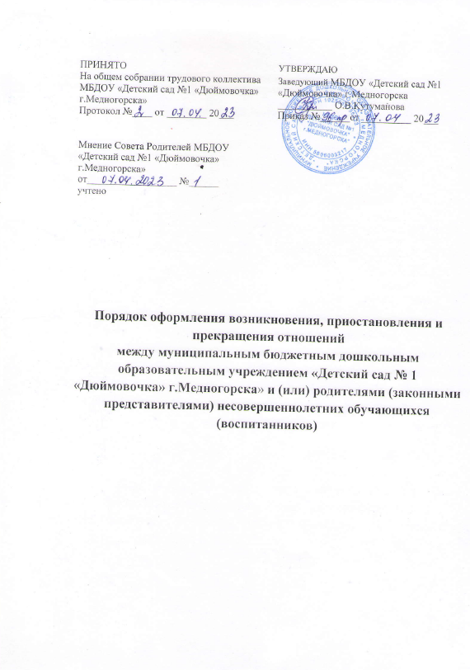

1.Общие положения

1.1. Настоящий Порядок оформления возникновения приостановления и прекращения отношений между муниципальным бюджетным дошкольным образовательным учреждением «Детский сад № 1 «Дюймовочка» г.Медногорска», воспитанниками и родителями (законными представителями) (далее- Порядок) разработан в соответствии с ч.2 ст.30, ст.53, ст.61 федерального закона Российской Федерации от 29 декабря 2012г. №273-ФЗ «Об образовании в Российской Федерации», приказом Министерства образования и науки Российской Федерации от 13.01.2014 №8 «Об утверждении примерной формы договора об образовании по образовательным программам дошкольного образования» и определяет порядок оформления возникновения приостановления и прекращения отношений между муниципальным бюджетным дошкольным образовательным учреждением «Детский сад № 1 «Дюймовочка» г.Медногорска» (далее- Детский сад), воспитанниками и родителями (законными представителями) несовершеннолетних обучающихся.

2.Порядок оформления возникновения образовательных отношений

2.1. Основанием возникновения образовательных отношений является заключение договора об образовании по образовательным программа дошкольного образования (далее- договор) и распорядительный акт о зачислении лица на обучение по образовательным программам дошкольного образования.
2.2.Права обучающегося (воспитанника), предусмотренные законодательством об образовании и настоящим Порядком, возникают с даты, указанной в распорядительном акте о приеме обучающегося (воспитанника) на обучение или в договоре, заключенным с Детским садом.
2.3.Договор заключается в 2-х экземплярах, имеющих одинаковую юридическую силу, по одному для каждой из сторон.
2.4.В договоре должны быть указаны основные характеристики образования, в том числе вид, уровень и (или) направленность образовательной программы (часть образовательной программы определенных уровней, вида и (или) направленности), форма обучения, срок освоения образовательной программы (продолжительность обучения).

3. Порядок приостановления образовательных отношений

3.1. Образовательные отношения приостанавливаются, за ребенком сохраняется место в Детском саду на основании письменного заявления родителей (законных представителей) и документального подтверждения фактов, изложенных в заявлении, в следующих случаях:
- болезни ребенка;
- прохождение им санаторно-курортного лечения;
- устройства ребенка на временное пребывание в организации для детей сирот и детей, оставшихся без попечения родителей, на период времени, когда родители, усыновители либо опекуны по уважительным причинам не могут исполнять свои обязанности в отношении ребенка без прекращения их прав и обязанностей в отношении этого ребенка;
- карантина в Детском саду;
- приостановления деятельности Детского сада для проведения ремонтных работ, санитарной обработки помещений;
-временного отсутствия родителей (законных представителей) на постоянном месте жительства (болезнь, командировка, отпуск) с указанием периода отсутствия ребенка;
-в иных случаях по согласованию с администрацией Детского сада.

4. Порядок прекращения образовательных отношений

4.1. Образовательные отношения прекращаются:
- в связи с получением дошкольного образования (завершение об учения);
-досрочно по основаниям, установленным в п.4.2.
4.2. Образовательные отношения могут быть прекращены досрочно в следующих случаях:
- по инициативе родителей (законных представителей) воспитанника, в том числе в случае перевода воспитанника для продолжения освоения образовательной программы в другую организацию, осуществляющую образовательную деятельность по образовательным программам соответствующего уровня и направленности;
- по инициативе организации, в случае установления нарушения порядка приема в образовательную организацию;
-по обстоятельствам, не зависящим от воли родителей (законных представителей) воспитанника и детского сада, в том числе в случаях ликвидации Детского сада, осуществляющего образовательную деятельность.
4.3.Досрочное прекращение образовательных отношений по инициативе родителей (законных представителей) воспитанника не влечет за собой возникновение каких-либо дополнительных, в том числе материальных, обязательств указанного воспитанника перед Детским садом.
4.4.Основанием для прекращения образовательных отношений является распорядительный акт Детского сада, об отчислении воспитанника из Детского сада. Права обучающегося (воспитанника) и обязанности родителей (законных представителей), предусмотренные законодательством об образовании и локальными нормативными актами учреждения, прекращаются с даты его отчисления из Детского сада.
Срок действия данного Положения неограничен.

